**«Наставничество как форма повышения квалификации и становления  профессиональной позиции молодых педагогов ДОУ»**



**Наставничество** —  форма передачи педагогического опыта, в ходе которого начинающий педагог практически осваивает профессиональные приёмы под непосредственным контролем педагога-мастера.

**Суть наставничества** — в передаче богатого профессионального опыта молодому педагогу, в ускорении его адаптации к профессиональной деятельности, оказание помощи и поддержки.

**2024-2025 учебный год**

**В 2025-2026** учебном году в детском саду работает**1** молодой педагог по стажу деятельности в ДОУ в возрасте до 35 лет (стаж работы в учреждении менее 3-х лет)

|  |  |
| --- | --- |
| **Педагог-наставник** | **Молодой педагог** |
| **Чернышева Елена Павловна**  Старший воспитатель | **Мащенко Дарья Андреевна**  Педагог-психолог, воспитатель |

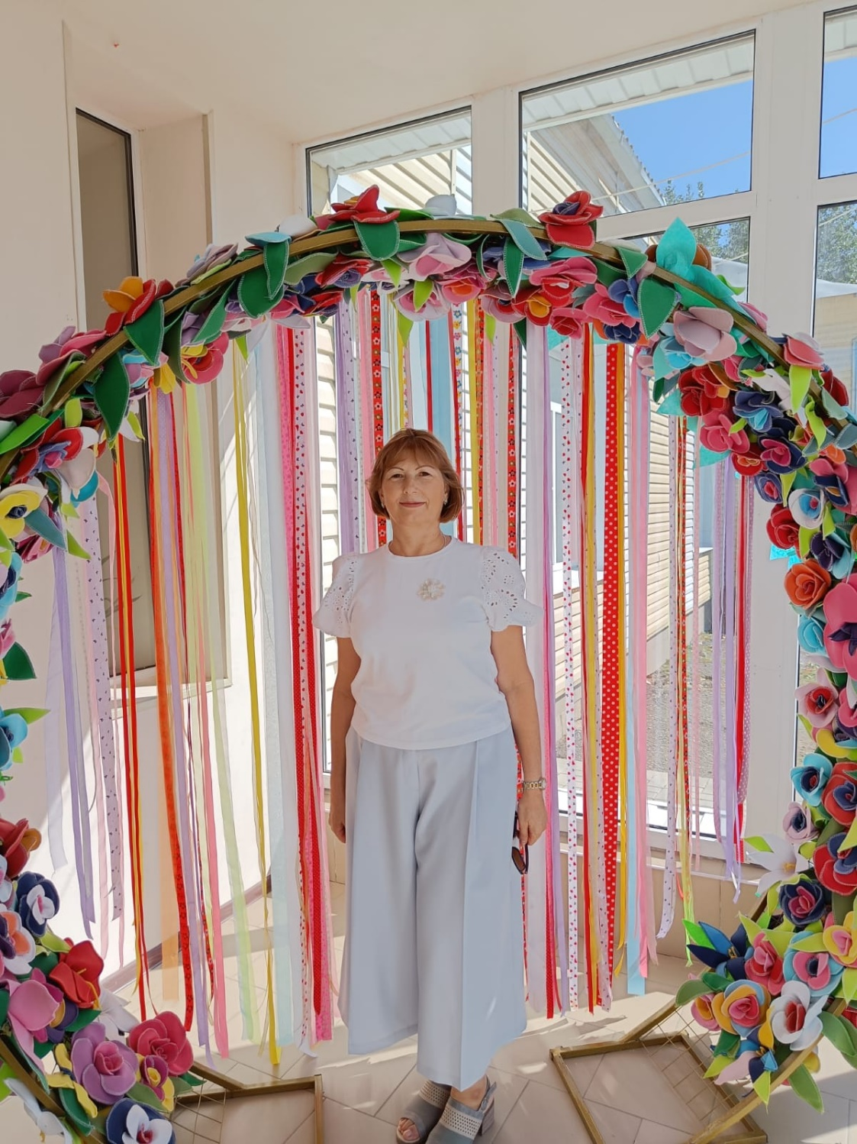

* [Презентация «Памятка для молодого специалиста»](https://rosinka.obr-tacin.ru/index.php/svedeniya-o-mbdou/obrazovanie/nastavnichestvo/2632-pamyatka-dlya-molodogo-spetsialista)

**МЕРОПРИЯТИЯ С УЧАСТИЕМ МОЛОДОГО ПЕДАГОГА**:

[Участие в осеннем празднике в группе «Ромашки» в роли Осени](https://rosinka.obr-tacin.ru/index.php/press-tsentr/novosti/2389-serditaya-tuchka)

[Участие в осеннем утреннике в группе «Васильки» в роли Осени](https://rosinka.obr-tacin.ru/index.php/press-tsentr/novosti/2391-osennee-puteshestvie)

[Участие в осеннем празднике в группе «Колокольчики» в роли Осени](https://rosinka.obr-tacin.ru/index.php/press-tsentr/novosti/2392-osen)

[Занятие «Пусть игрушки дружат с нами, обижать мы их не станем»](https://rosinka.obr-tacin.ru/index.php/press-tsentr/novosti/2402-pust-igrushki-druzhat-s-nami-obizhat-my-ikh-ne-stanem)

[Участие в Дон-сборе макулатуры](https://rosinka.obr-tacin.ru/index.php/press-tsentr/novosti/2405-don-sbor-24)

Занятие [Бусы для мамы](https://rosinka.obr-tacin.ru/index.php/press-tsentr/novosti/2412-busy-dlya-mamy)

[Педагогический совет](https://rosinka.obr-tacin.ru/index.php/press-tsentr/novosti/2417-pedagogicheskij-sove) (провела тренинг с педагогами, способствующий снятию эмоционального напряжения в стрессовых ситуациях.)

[Занятие «Шарики для ёлки»](https://rosinka.obr-tacin.ru/index.php/press-tsentr/novosti/2453-shariki-na-jolke)

[Роль Снегурочки в празднике «Новый год» в группе «Одуванчики»](https://rosinka.obr-tacin.ru/index.php/press-tsentr/novosti/2468-novyj-god-vremya-volshebstva-ulybok-schastya)

[Роль кота Матвея на новогоднем утреннике в группе «Ромашки»](https://rosinka.obr-tacin.ru/index.php/press-tsentr/novosti/2470-spasenie-zimnej-skazki)

[Роль Госпожи Конфетки в празднике гр. «Васильки»](https://rosinka.obr-tacin.ru/index.php/press-tsentr/novosti/2473-sladkaya-strana)

[Роль Снегурочки в гр. «Колокольчики»](https://rosinka.obr-tacin.ru/index.php/press-tsentr/novosti/2476-v-poiskakh-snezheniki)

[Роль Козы в «Рождественских святках»](https://rosinka.obr-tacin.ru/index.php/press-tsentr/novosti/2478-rozhdestvenskie-svyatki)

[Роль царевны Смеяны в празднике «Новый год наоборот»](https://rosinka.obr-tacin.ru/index.php/press-tsentr/novosti/2480-novyj-god-naoborot)

[Участие в конкурсе «Учитель года – 2025» Дебют. Выступление. Семинар на тему «Сказкотерапия как инновационная технология в ДОУ»](https://rosinka.obr-tacin.ru/index.php/press-tsentr/novosti/2531-otkrytie-konkursa-uchitel-goda)

[Открытое конкурсное занятие в д/с «Колокольчик»](https://rosinka.obr-tacin.ru/index.php/uchitel-goda)

[Лучики для солнышка – занятие в мл.группе «Одуванчики»](https://rosinka.obr-tacin.ru/index.php/press-tsentr/novosti/2601-luchiki-dlya-solnyshka)